Тема: Нормы потребления электроэнергии в сельскохозяйственном производстве.

- Нормы потребления электроэнергии в с/х производстве
Производство с/х продукции требует огромных расходов энергетических ресурсов и особенно увеличения потребления электроэнергии. Совершенствование планирования и контроль за расходом электроэнергии является важнейшей задачей снижения непроизводительного расхода и должно базироваться на научно обоснованных нормах.
Нормирование расхода электроэнергии – это установление плановой меры ее потребления. Основная задача нормирования заключается в установлении экономически обоснованных, прогрессивных норм расхода электроэнергии с целью соблюдения режима экономии, рационального распределения и наиболее эффективного ее использования. Методика определения норм расхода электроэнергии базируется на наиболее совершенных технологиях и организациях сельских производств с учетом передового опыта отечественных и зарубежных с/х предприятий. Нормы расхода электроэнергии являются плановым показателем потребления электрической энергии за год на единицу продукции, на голову скота, на одного сельского жителя.
Нормы расхода электроэнергии дифференцированы по отраслям и отдельным процессам производства с учетом влияния различных экономико-географических и климатических факторов.
Основными признаками, по которым дифференцированы нормы, приняты: вид, размер и технология производства, уровень электрификации и климатические условия. В удельную норму включается потребление электроэнергии вспомогательными службами (складское хозяйство, родильное отделение, телятники и т. д.). В нормы не входят расходы на строительство и капитальный ремонт зданий и сооружений, монтаж нового оборудования. Размерность норм расхода электроэнергии принята в киловатт – часах.
Нормы расхода электроэнергии делятся на индивидуальные и групповые.
Индивидуальные нормы электроэнергии разрабатывают для контроля за ее расходом при эксплуатации объектов в конкретном хозяйстве с учетом уровня электрификации, а также при технико-экономических обоснованиях конкурирующих вариантов.
Индивидуальная норма - это удельный расход электроэнергии, установленный для отдельных процессов и объектов при данном уровне электрификации.
Под уровнем электрификации понимается число процессов, в которых применяется электроэнергия, и размеры потребления электроэнергии по каждому процессу. Например, для свинооткормочной фермы можно выделить 8 групп процессов: 1-я группа – кормоприготовление и кормораздача, 2-я группа – новозоудаление, 3 –я – вентиляция в помещениях 4-я группа – поение животных, 5-я группа-освещение, 6-я группа - прочие затраты электроэнергии, 7-я группа - вентиляция в помещениях без животных, 8-я группа – потери электроэнергии в сетях.
Групповые нормы являются средневзвешенными величинами, вычисляются для некоторых определенных условий по рассматриваемому региону и предназначены для планирования расхода электроэнергии в данном производстве. Нормы охватывают условия производства при различных технологических процессах и уровнях электрификации – от ручного до автоматизированного. Групповую норму для конкретного района определяют с учетом климатической зоны и планируемого процента охвата ферм электрифицируемыми процессами.
Нормирование расхода электроэнергии в жилом секторе. Потребление электроэнергии в жилом секторе постоянно растет и составляет более 15% потребляемой электроэнергии на селе. Электрическая энергия используется для приготовления пищи, горячего водоснабжения, питания радиоприемников, телевизоров, холодильников, компьютеров. Однако потребление электроэнергии в быту сельского населения меньше, чем в городе. При нормировании расхода электроэнергии учитывается развитие личного подсобного хозяйства сельских жителей по уровню электрификации процессов сельского быта. Расчеты ведут по индивидуальным нормам на одного жителя или семью, а также по групповым нормам.
2. ХАРАКТЕРИСТИКА ОСНОВНЫХ ОБЪЕКТОВ ЭЛЕКТРОПОТРЕБЛЕНИЯ В
СЕЛЬСКОХОЗЯЙСТВЕННОМ ПРОИЗВОДСТВЕ.
Важное место в процессе совершенствования сельских систем электроснабжения с целью повышения экономической эффективности их создания и функционирования занимает анализ существующих объектов энергоснабжения в сельском хозяйстве, классификация их по степени значимости с позиции объемов потребления электрической энергии и требований к надежности систем электроснабжения.

Разработанная нами схема классификации сельскохозяйственных объектов электропотребления по основным отраслям производства представлена на рисунке 1.

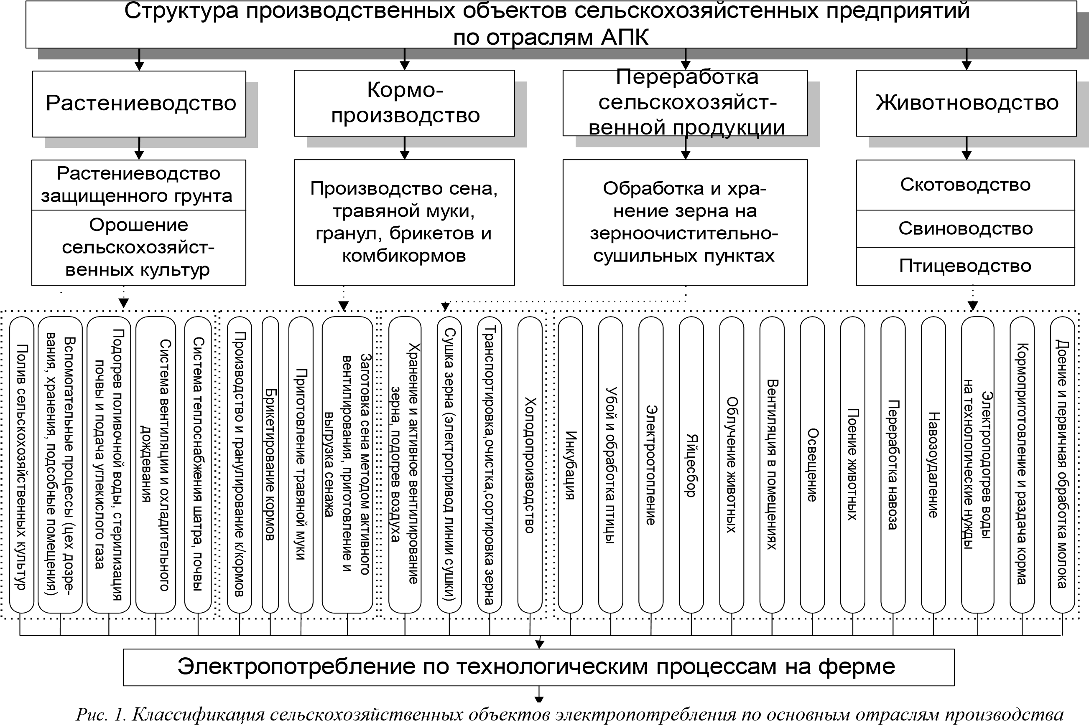

Наибольший объем электропотребления в растениеводстве, как видно из представленной на рисунке схемы, происходит по таким производственным направлениям, как растениеводство защищенного грунта (блочные и ангарные зимние теплицы, весенние пленочные теплицы и др.) и система орошения сельскохозяйственных культур, где значительные объемы электропотребления приходятся на процессы облучения, вентиляции и охладительного дождевания, подогрев поливочной воды, стерилизации почвы и подачи углекислого газа, электрообогрев почвы, обогрев шатра при электротеплоснабжении, полив сельскохозяйственных культур.
В этой подотрасли растениеводства большой расход электроэнергии требуется также на выполнение вспомогательных процессов: в цехах дозревания, хранения продукции и т.д.
Примерные удельные расходы электроэнергии на выполнение наиболее энергозатратных работ в растениеводстве приведены в таблице 1, (кВт-ч/м² в год) [2].

Таблица 1 – Примерный удельный расход электроэнергии в растениеводстве

Технологический процесс | Растениеводство защищенного грунта кВт-ч/м² в год |  |  | Орошение сельскохозяйст-  венных культур, в среднем (кВт-ч/га)
 | Блочные зимние теплицы | Ангарные зимние теплицы | Весенние пленочные теплицы
Облучение растений | 198,2 | 195,2 | – | –
Работа циркуляционных насосов
системы теплоснабжения на обогрев шатра, почвы, воздуха | 188,6 | 204,4 | 134,4 | –
Привод двигателей системы
вентиляции и охладительного дождевания | 3,5 | 2,6 | – | –
Подогрев поливочной воды,
стерилизация почвы и подача углекислого газа | 4,4 | 4,3 | – | –
Полив сельскохозяйственных культур | – | – | – | 2300

Сравнимой по затратности является отрасль первичной обработки, переработки и хранения сельскохозяйственной продукции, в которой основными объектами электропотребления являются пункты предварительной очистки и сортировки зерна, его сушки; хранения и активного вентилирования семян подсолнечника и др.
Значимую роль в послеуборочной и предпосевной обработке зерна играют средства интенсификации процесса сушки и стимуляции всхожести семян. Применение электроэнергии в этих процессах позволяет интенсифицировать технологический процесс сушки, увеличить скорость испарения влаги из зерна на 15-20%, выделить сорняки из семян культурных растений, повысить всхожесть семян и урожайность зерновых культур. Примерный удельный расход электроэнергии при обработке и хранении зерна на зерноочистительно-сушильных комплексах представлены в таблице 2.

Таблица 2 - Примерный удельный расход электроэнергии при обработке и хранении зерна на зерноочистительно-сушильных комплексах, кВт-ч/т в год

Технологический процесс | Зерноочистительно-сушильный комплекс
Освещение комплекса | 0,9
Транспортировка, очистка, сортировка зерна | 1,7
Сушка зерна (электропривод линии сушки) | 3,0
Хранение и активное вентилирование зерна без обогрева воздуха) | 17,4
Электрообогрев воздуха для сушки зерна | 54,0

До середины 90-х годов переработка сельскохозяйственной продукции в общей структуре потребления электроэнергии занимала небольшой удельный вес (до 16% от общего потребления электроэнергии), но с конца 90-х годов и особенно в начале нового века наблюдается тенденция увеличения доли переработки сельскохозяйственной продукции в структуре электропотребления сельскохозяйственных товаропроизводителей. Из-за нарушения внутренних и внешних хозяйственных связей и монополизма крупных перерабатывающих предприятий наметилась тенденция сокращения переработки ими сельскохозяйственной продукции.
Многие сельскохозяйственные предприятия в результате этого вынуждены строить свои небольшие по мощности перерабатывающие цеха, производящие мясопродукты, хлебобулочные изделия, растительное масло и др. Переработка сельскохозяйственной продукции основывается на использовании стационарного типа машин и оборудования с электроприводом, что обусловливает значительное потребление электроэнергии [3].
Кормопроизводство является также весьма электроемким производством. И к наиболее энергоемкому технологическому процессу здесь можно отнести заготовку сена методом активного вентилирования, приготовление травяной муки, производство комбикормов и др. (таблица 3).
Характеристикой животноводства является значительная рассредоточенность производственных объектов, их удаленность, как правило, от сельских населенных пунктов, стационарный тип применяемых в технологических процессах машин и оборудования, работающих от электропривода. Поэтому отрасль животноводства также является одним из важнейших потребителей электроэнергии.

Таблица 3 - Примерный удельный расход электроэнергии в кормопроизводстве, кВт-ч/т в год

Технологический процесс | Производство сенажа, травяной муки, гранул, брикетов и комбикормов
Заготовка сена методом активного вентилирования, приготовление и выгрузка сенажа | 62
Приготовление травяной муки (электропривод агрегатов) | 75
Гранулирование травяной муки | 35
Брикетирование кормов | 25
Производство комбикормов | 38
Гранулирование комбикормов | 18

В животноводческой отрасли выделяют следующие основные подотрасли, получившие наибольшее распространение: скотоводство, свиноводство, овцеводство, коневодство. При этом животноводческие фермы независимо от отношения к той или иной подотрасли подразделяют на фермы по откорму и репродуктивные фермы. В скотоводстве в силу специфических и биологических особенностей также выделяют молочно-товарные фермы (рис. 2).

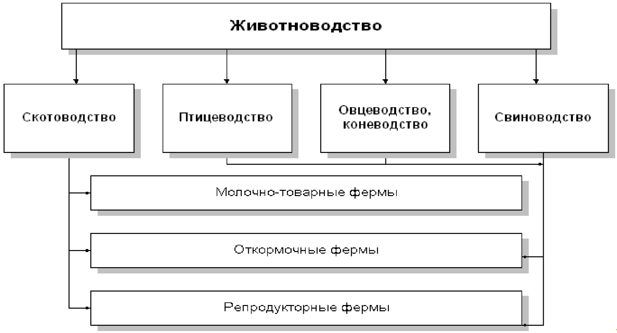
Рис. 2. Виды сельскохозяйственных объектов по направлениям специализации в животноводстве

Важнейшими факторами, влияющими на структуру и характеристики электроснабжения животноводства являются специализация отрасли, размер животноводческой фермы и принятая на ней технология содержания животных (рис. 3). При этом показатели, определяющие энергоемкость всего производственного процесса на животноводческих объектах, можно подразделить на общие, характерные для различных подотраслей (кормление, удаление навоза и др.) и на характерные только для конкретной животноводческой подотрасли (доение и первичная обработка молока на молочнотоварных фермах, стрижка на овцеводческих объектах, инкубация в птицеводстве и т.д.).

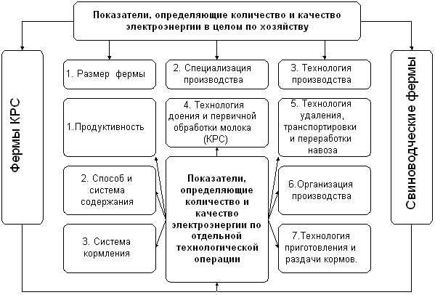
Рис. 3. Показатели, влияющие на систему энергоснабжения в животноводстве

Следует особо подчеркнуть, что все они тесно взаимосвязаны и взаимообусловлены. Так размер фермы во многом определяет технологии содержания животных, их кормления, доения, удаления навоза, поддержания микроклимата. Перечисленные технологии вместе с размером фермы, в свою очередь, определяют мощность источников энергоснабжения, время пиковых нагрузок и их продолжительность и т.д.
В животноводческой отрасли электроэнергия используется для привода машин в технологических процессах приготовления и раздачи кормов, водоснабжения, доения коров, переработки продукции, стрижки овец, уборки и освещения помещений, а также для создания в них необходимого микроклимата. При этом затраты электроэнергии по отдельным видам технологических процессов могут существенно различаться.
Структура потребления электроэнергии по технологическим процессам на молочнотоварных и откормочных фермах КРС представлена в таблицах 4, 5 [1, 2].

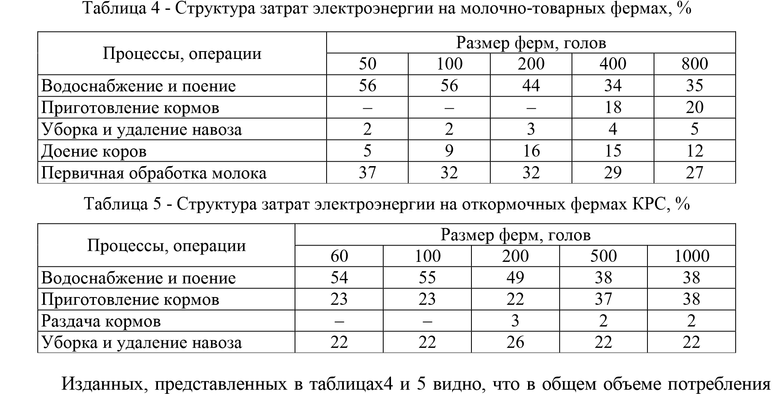
электроэнергии при производстве молока и мяса КРС наиболее энергозатратными технологическими операциями являются операции водоснабжения и поения. На их долю приходится от 35 до 56% всех затрат. Причем размер этих затрат во многом определяется размерами ферм и специализацией хозяйства. Так расход электроэнергии на подогрев воды для технологических нужд на малых фермах в несколько раз больше, чем на фермах с поголовьем животных 400-800 голов.
На молочных фермах 27-37% электроэнергии затрачивается на первичную обработку молока, на откормочных фермах КРС и свиноводческих фермах наиболее энергозатратными являются операции приготовления кормов и уборки навоза.
Занимая значительный удельный вес в структуре электропотребления животноводство предъявляет также и высокие требования к надежности действующих систем электропотребления своих производственных объектов (таблица 6) [4].

Таблица 6 - Удельные объемы электропотребления и приоритетность устойчивости производственных объектов животноводства

Производственный объект | Удельный объем  энергопотребле  ния по группам, кВт-ч/гол. | Допустимая длительность перерыва  эне ргоснабжени я, час. | Класс приори тетности  по устойчивости энергоснабжения
Комплексы КРС молочного направления | 1895 | 0,25-1 | I
Молочные фермы | 643 | 0,25-1 | I
Откормочные комплексы | 623 | 3-4 | II
Откормочные площадки | 86 | 3-4 | II
Свинокомплексы | 141 | 0,5 | I
Откормочные фермы | 120 | 3-4 | II
Репродукторные фермы | 2290 | 0,5 | I

Данные, представленные в таблице 6, еще раз подтверждают исключитель-ную важность бесперебойного снабжения электроэнергией животноводческих производственных объектов, что в сложившихся условиях требует обоснования экономически эффективных направлений повышения надежности этой системы
Поэтому в дальнейших исследованиях требуют научного изучения теоретические и методические аспекты оценки экономической эффективности создания автономных систем электроснабжения на примере животноводческих объектов.

Изучите материал лекции и письменно ответьте на вопросы:
1.Виды норм потребления электроэнергии в сельскохозяйственном производстве. 2.Характеристика основных объектов электропотребления в с/х производстве. 3.Показатели, влияющие на систему энергоснабжения в животноводстве. Выполнить рис.3.

